VOLK IN SEDEM KOZLIČKOV
PRED POSLUŠANJEM:
KAJ MISLIŠ, DA SE BO ZGODILO V TEJ PRAVLJICI. OBKROŽI PRAVILNO TRDITEV.
MAMA KOZA BO ŠLA V (POBARVAJ SLIČICO)
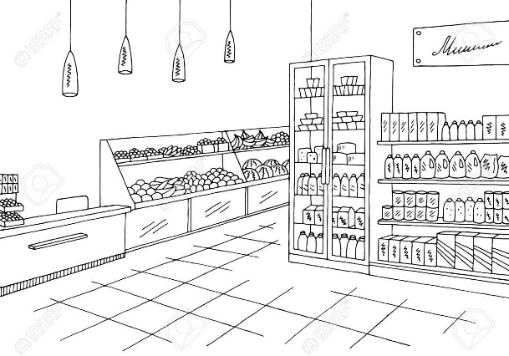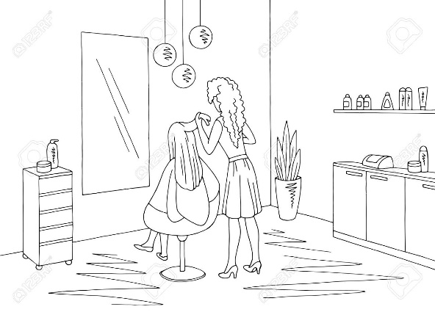
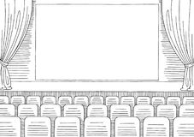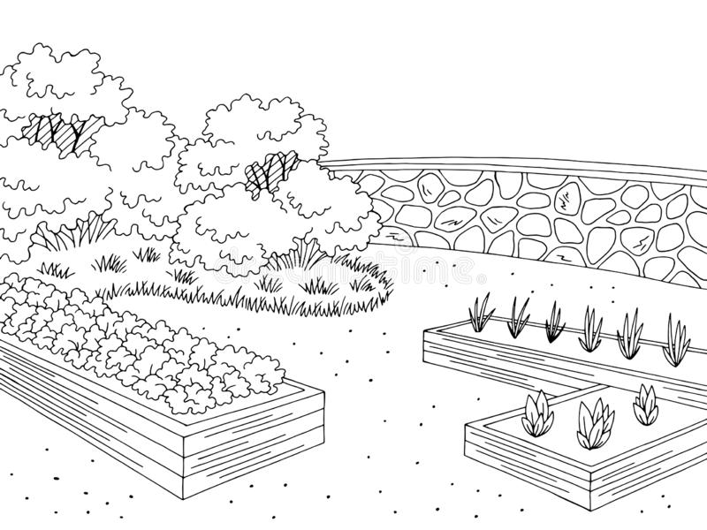
NJENI OTROCI BODO MEDTEM, KO JE NE BO: (OBKROŽI)
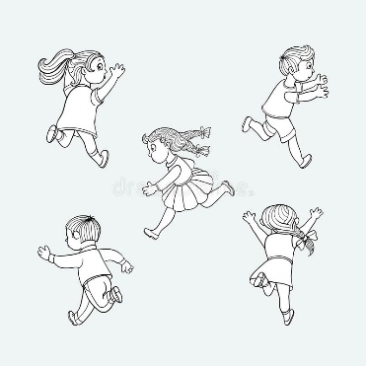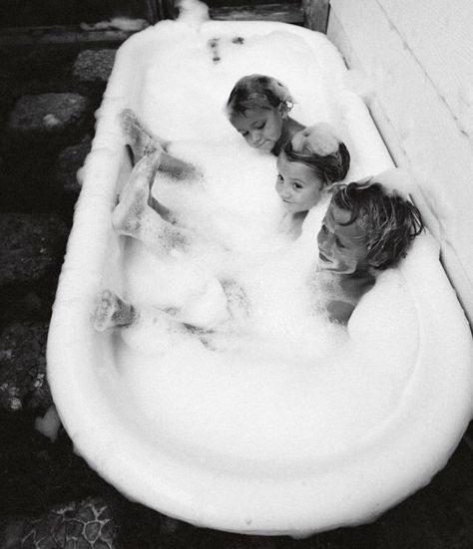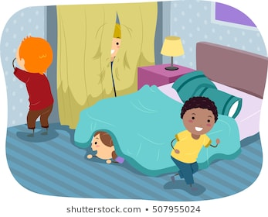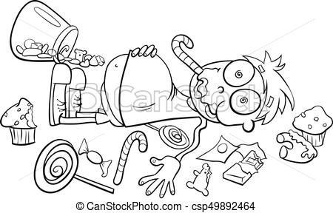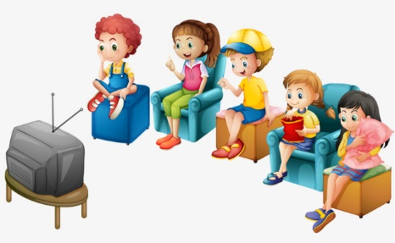
VOLK JE BIL : (POBARVAJ)
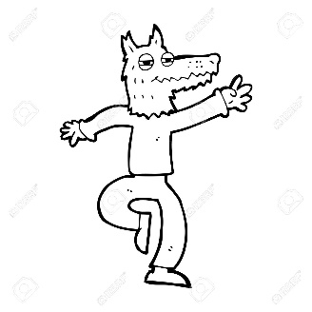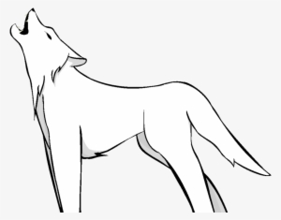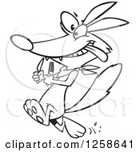
PO POSLUŠANJU:
TE JE KAJ PRESENETILO?
KAJ TI JE BILO VŠEČ?
TI JE BILO KAJ GROZNO?
KATERO VLOGO BI IGRALA, ČE BI VOLKA IN SEDEM KOZLIČKOV IGRALI V ŠOLI?

